30 PRODUTOS ATRAENTES NA AMAZON BRASIL
Lista com fotos, destaques comerciais e links diretos para compra
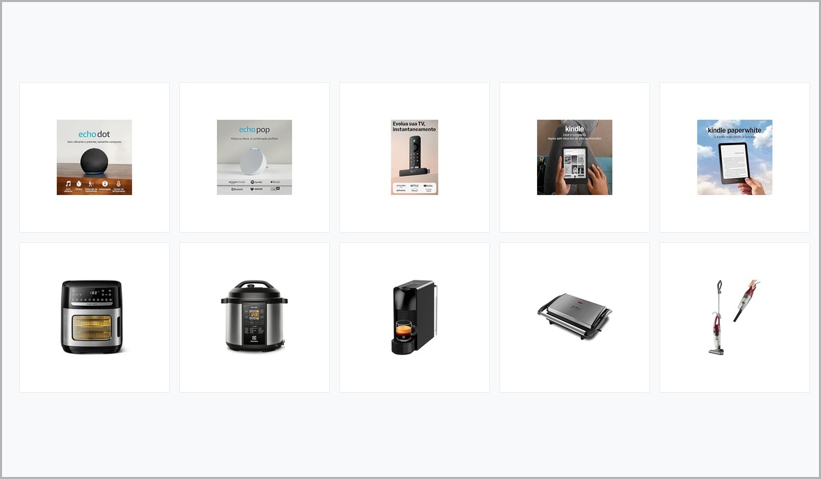
Observação importante: preços, estoque, voltagem, vendedor, comissão e prazo de entrega podem mudar. Antes de divulgar, abra o link direto e confirme se o produto está disponível para sua região e se o link de afiliado foi gerado corretamente.
Arquivo preparado para uso em divulgação, catálogo e seleção de produtos.

Catálogo de Produtos
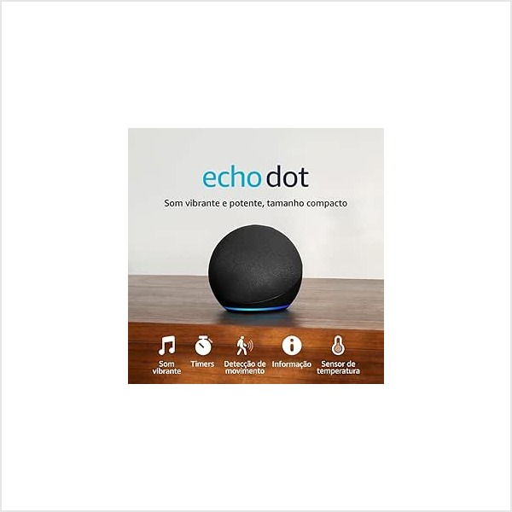 | 01. Echo Dot (geração mais recente)  Categoria: Dispositivo Amazon  Destaque: Smart speaker compacto com Alexa, visual moderno e alto apelo para casa conectada.  Link direto: Abrir produto na Amazon  Link de afiliado: https://link.amazon/B0hosBXdw

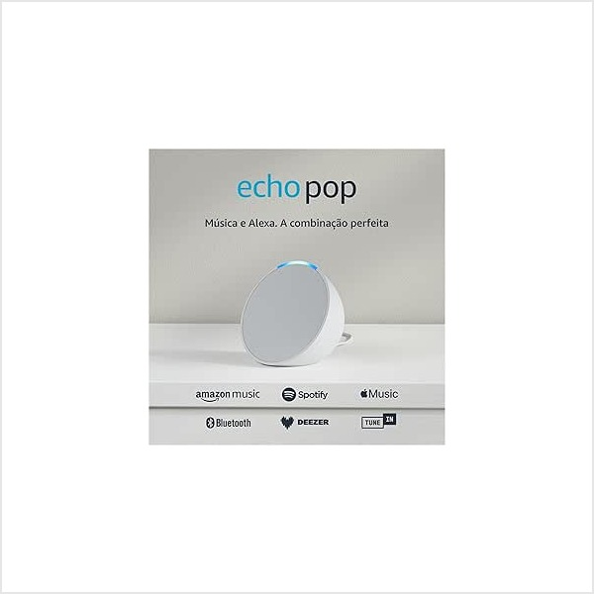 | 02. Echo Pop branco  Categoria: Dispositivo Amazon  Destaque: Caixa inteligente compacta, boa para quarto, cozinha e ambientes pequenos.  Link direto: Abrir produto na Amazon  Link de afiliado: https://link.amazon/B0azZ1fPP

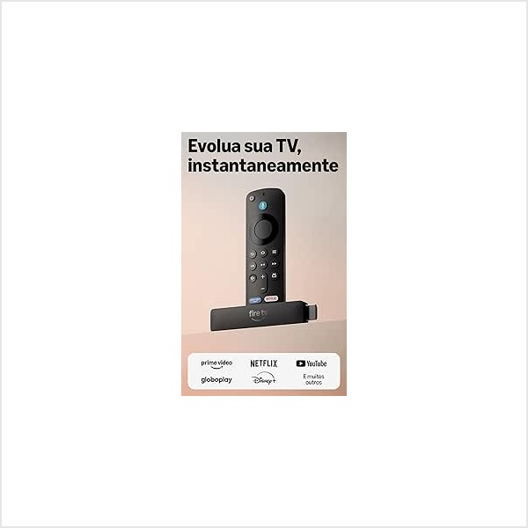 | 03. Fire TV Stick HD  Categoria: TV e streaming  Destaque: Produto de grande procura para transformar TV comum em smart TV com apps de vídeo.  Link direto: Abrir produto na Amazon  Link de afiliado: https://link.amazon/B0fl9GkGF

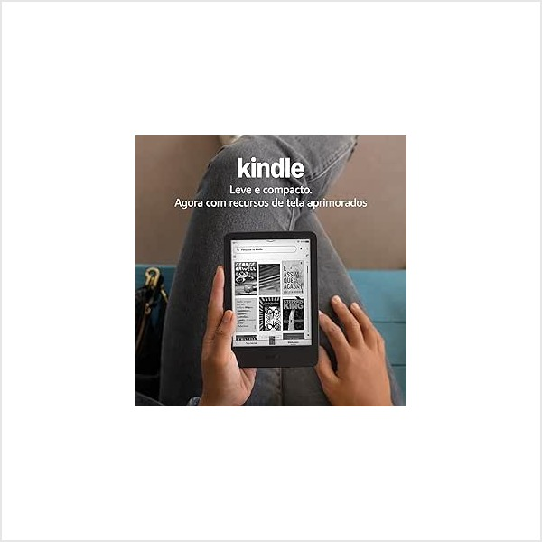 | 04. Kindle 16 GB preto  Categoria: Leitura digital  Destaque: Produto leve e desejado por leitores, com visual limpo e excelente potencial de presente.  Link direto: Abrir produto na Amazon  Link de afiliado: https://link.amazon/B0eSyLYsd

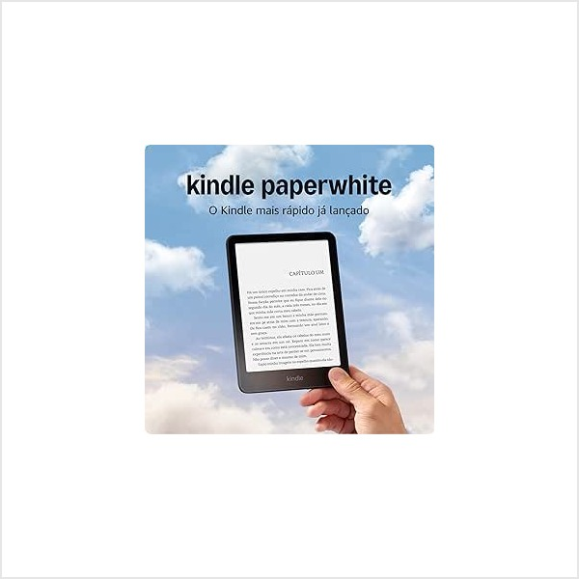 | 05. Kindle Paperwhite 16 GB  Categoria: Leitura digital  Destaque: Versão premium do Kindle, atraente para quem busca tela maior e experiência superior.  Link direto: Abrir produto na Amazon  Link de afiliado: https://link.amazon/B07AX0xZB

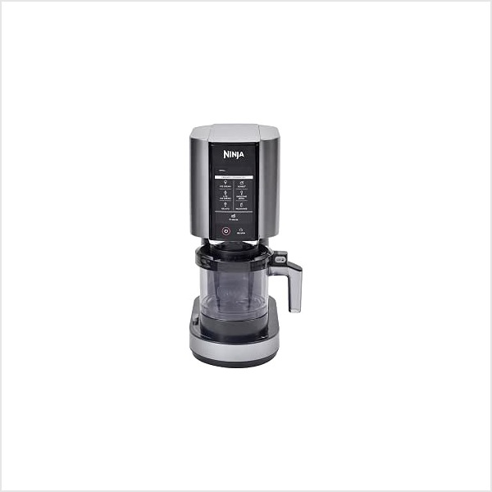 | 06. Ninja Creami sorveteira  Categoria: Cozinha premium  Destaque: Produto chamativo para sobremesas geladas, milkshakes e receitas criativas.  Link direto: Abrir produto na Amazon  Link de afiliado: https://link.amazon/B0eaFpKD8

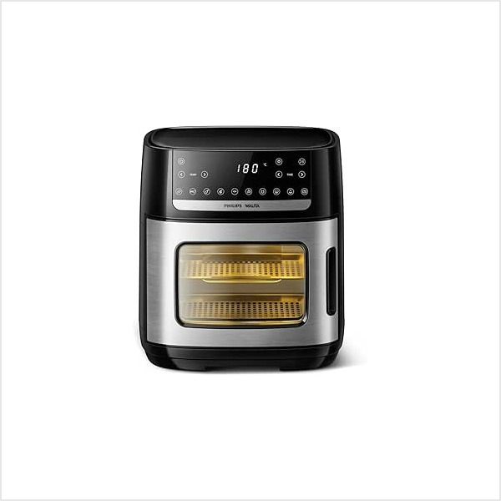 | 07. Philips Walita Airfryer Forno 12 L  Categoria: Cozinha premium  Destaque: Airfryer forno com janela transparente e design de alto valor percebido.  Link direto: Abrir produto na Amazon  Link de afiliado: https://link.amazon/B06WgOHfc

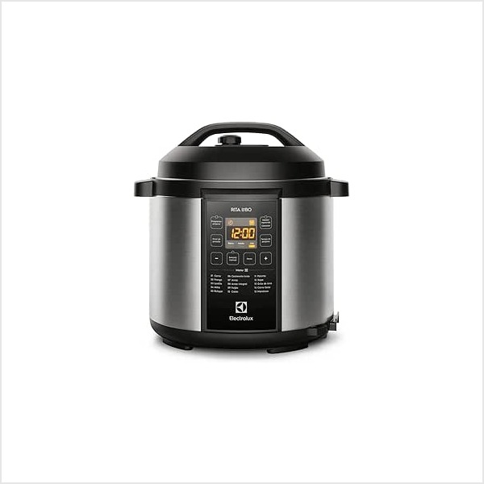 | 08. Panela de pressão elétrica Electrolux PCC20  Categoria: Cozinha prática  Destaque: Capacidade de 6 L e proposta de praticidade para famílias e rotina diária.  Link direto: Abrir produto na Amazon  Link de afiliado: https://link.amazon/B0amZUJ3y

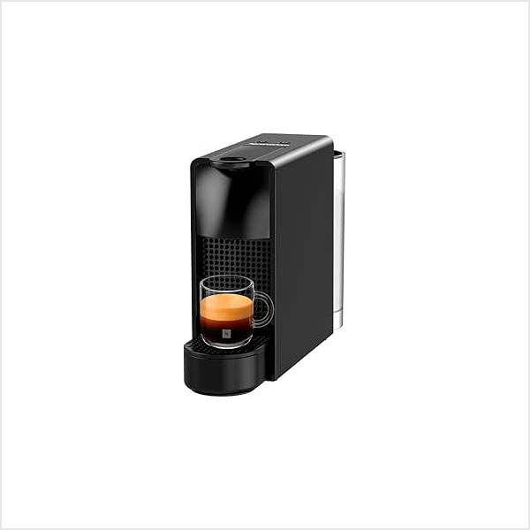 | 09. Nespresso Essenza Mini preta  Categoria: Café e bebidas  Destaque: Cafeteira compacta, elegante e com forte apelo visual para amantes de café.  Link direto: Abrir produto na Amazon  Link de afiliado: https://link.amazon/B07f97cJP

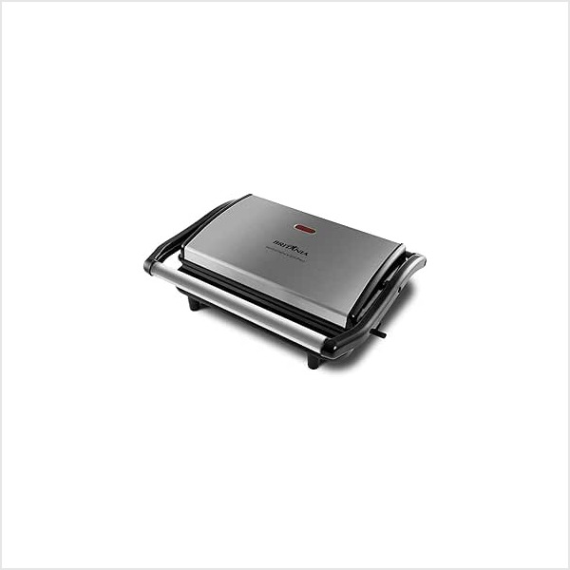 | 10. Britânia Sanduicheira e Grill Press  Categoria: Cozinha prática  Destaque: Item de preço mais acessível, útil e com boa procura para lanches rápidos.  Link direto: Abrir produto na Amazon  Link de afiliado: https://link.amazon/B0es0d3Oy

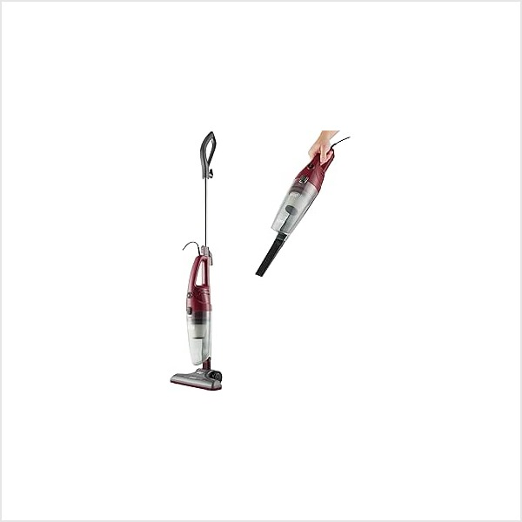 | 11. WAP Aspirador Vertical High Speed Plus  Categoria: Casa e limpeza  Destaque: Aspirador 3 em 1 com visual forte para anúncios de limpeza doméstica.  Link direto: Abrir produto na Amazon  Link de afiliado: https://link.amazon/B0hE69dq0

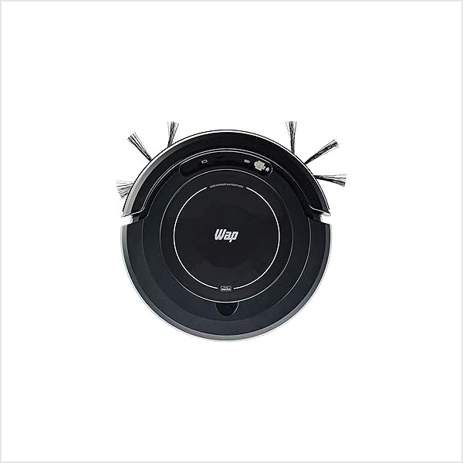 | 12. WAP Robot W100 aspirador robô  Categoria: Casa inteligente  Destaque: Robô aspirador de fácil divulgação, atraente para automação de limpeza.  Link direto: Abrir produto na Amazon  Link de afiliado: https://link.amazon/B0hqbgaVn

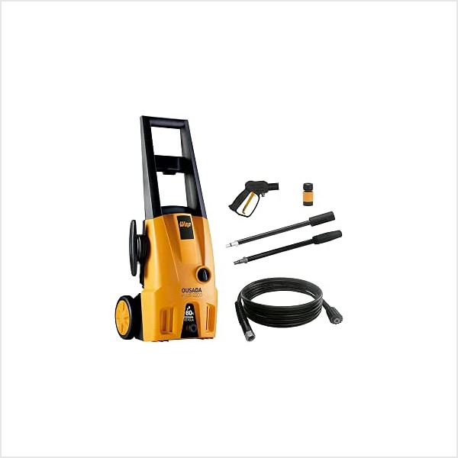 | 13. WAP Lavadora de Alta Pressão Ousada Plus  Categoria: Limpeza externa  Destaque: Boa opção para carro, quintal, varanda e áreas externas.  Link direto: Abrir produto na Amazon  Link de afiliado: https://link.amazon/B05Pb1H3f

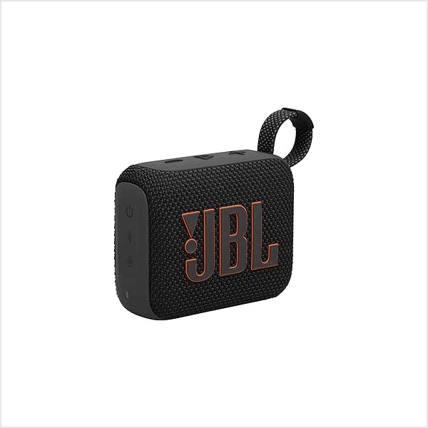 | 14. JBL Go 4 preta  Categoria: Áudio portátil  Destaque: Caixa Bluetooth compacta e bonita, muito boa para divulgação visual.  Link direto: Abrir produto na Amazon  Link de afiliado: https://link.amazon/B0gnIAKVM

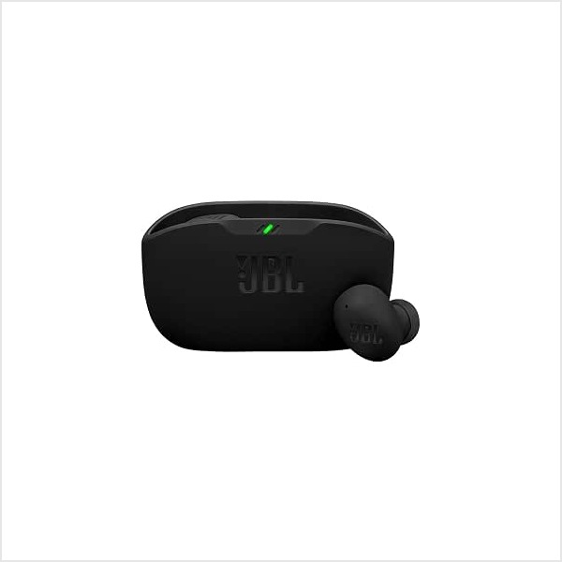 | 15. JBL Wave Buds 2  Categoria: Fone Bluetooth  Destaque: Fone sem fio compacto, resistente e com grande apelo para uso diário.  Link direto: Abrir produto na Amazon  Link de afiliado: https://link.amazon/B05Zhkgfa

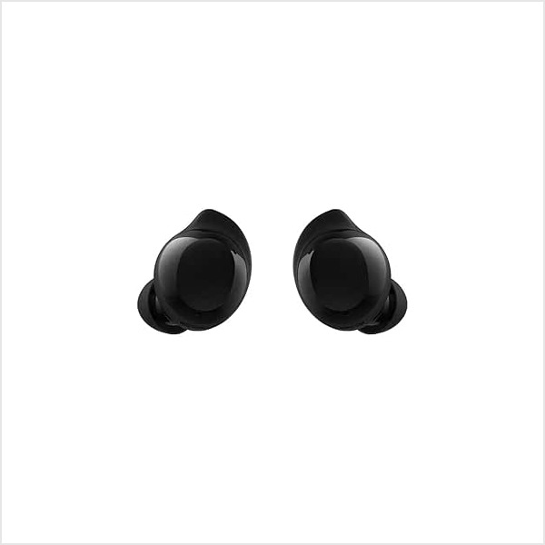 | 16. Samsung Galaxy Buds Core  Categoria: Fone Bluetooth  Destaque: Fone sem fio com design discreto e boa atratividade para público de tecnologia.  Link direto: Abrir produto na Amazon  Link de afiliado: https://link.amazon/B02BpcFE5

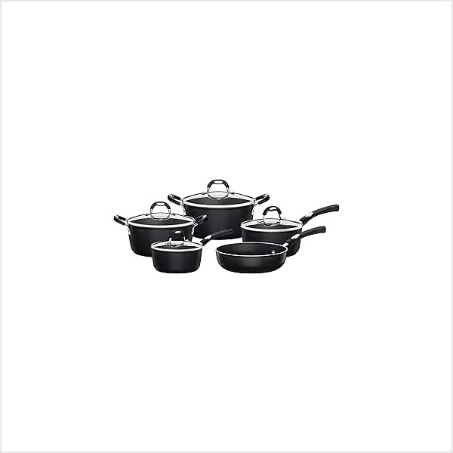 | 17. Tramontina Mônaco jogo de panelas 5 peças  Categoria: Cozinha premium  Destaque: Conjunto antiaderente preto, visual elegante e excelente para anúncio doméstico.  Link direto: Abrir produto na Amazon  Link de afiliado: https://link.amazon/B0ftixFuH

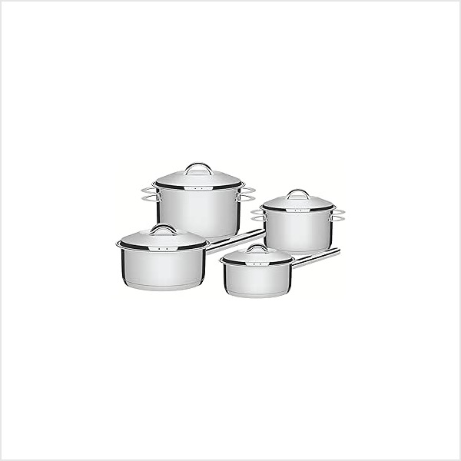 | 18. Tramontina Solar inox 6 peças  Categoria: Cozinha premium  Destaque: Conjunto inox com aparência premium e bom apelo para listas de presentes.  Link direto: Abrir produto na Amazon  Link de afiliado: https://link.amazon/B00MRXyU6

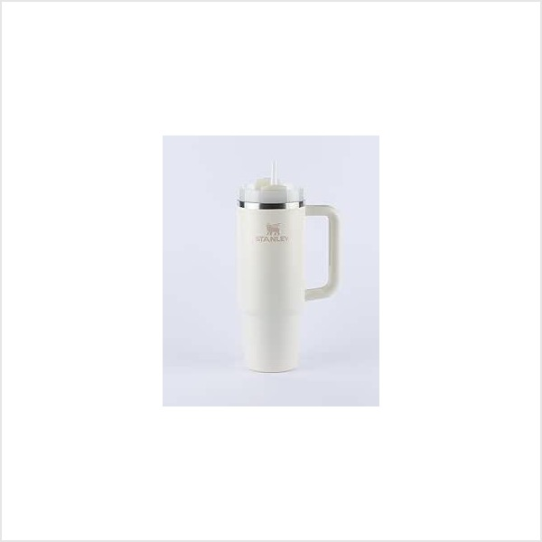 | 19. Stanley Quencher H2.0 887 ml  Categoria: Copo térmico  Destaque: Copo térmico de forte tendência visual, útil para rotina, trabalho e academia.  Link direto: Abrir produto na Amazon  Link de afiliado: https://link.amazon/B05V1wcXV

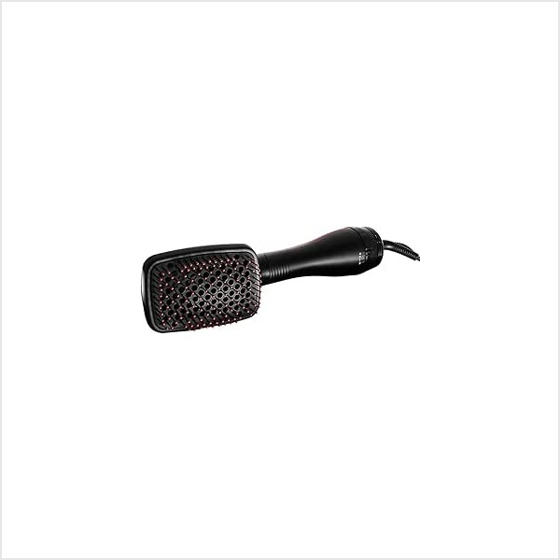 | 20. Philco Soft Brush escova secadora  Categoria: Beleza e cuidado pessoal  Destaque: Produto de beleza com boa saída e fácil demonstração em conteúdo visual.  Link direto: Abrir produto na Amazon  Link de afiliado: https://link.amazon/B09EtE5Pg

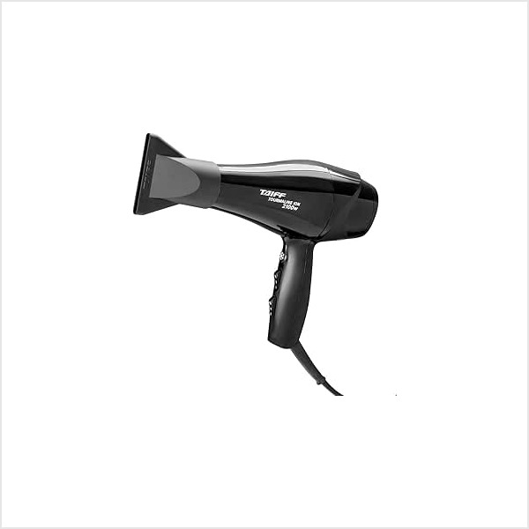 | 21. Taiff Secador Tourmaline 2100 W  Categoria: Beleza e cuidado pessoal  Destaque: Secador de marca conhecida, forte para público de cuidados pessoais.  Link direto: Abrir produto na Amazon  Link de afiliado: https://link.amazon/B08uzAsrP

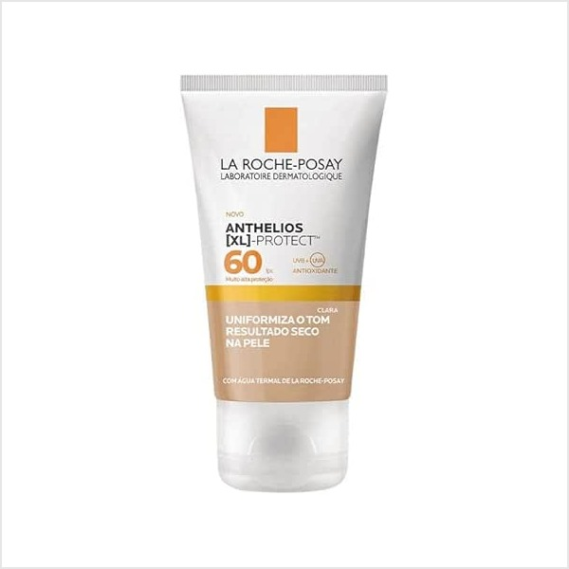 | 22. La Roche-Posay Anthelios XL-Protect FPS60  Categoria: Beleza e proteção solar  Destaque: Produto recorrente de cuidados faciais, com boa atratividade para divulgação.  Link direto: Abrir produto na Amazon  Link de afiliado: https://link.amazon/B0j9xqkKp

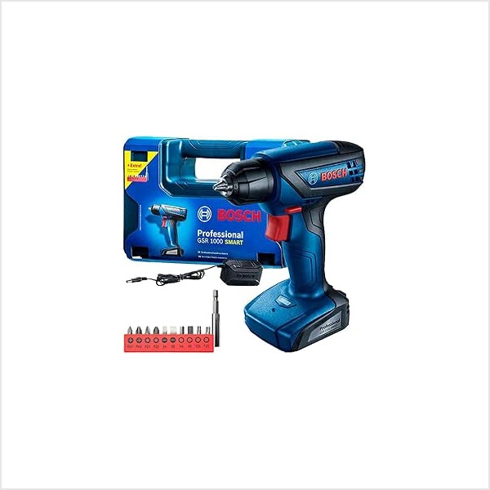 | 23. Bosch GSR 1000 Smart com acessórios  Categoria: Ferramentas  Destaque: Parafusadeira/furadeira compacta, muito útil para casa e pequenos serviços.  Link direto: Abrir produto na Amazon  Link de afiliado: https://link.amazon/B01cAIf3P

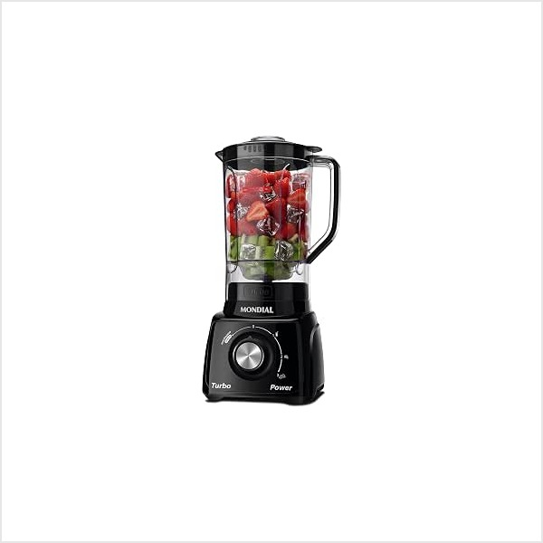 | 24. Mondial Liquidificador Turbo Power  Categoria: Cozinha prática  Destaque: Item de alta procura, preço competitivo e uso constante em casa.  Link direto: Abrir produto na Amazon  Link de afiliado: https://link.amazon/B0dTrkQgg

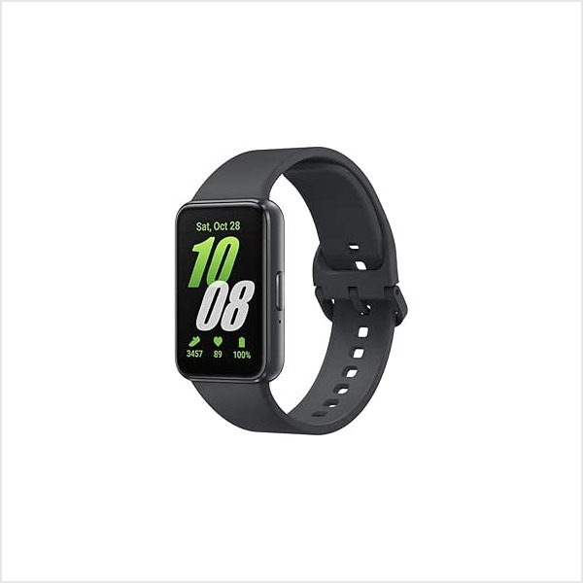 | 26. Samsung Galaxy Fit3 grafite  Categoria: Smartwatch  Destaque: Pulseira inteligente moderna, atrativa para saúde, treino e notificações.  Link direto: Abrir produto na Amazon  Link de afiliado: https://link.amazon/B04vKd9BE

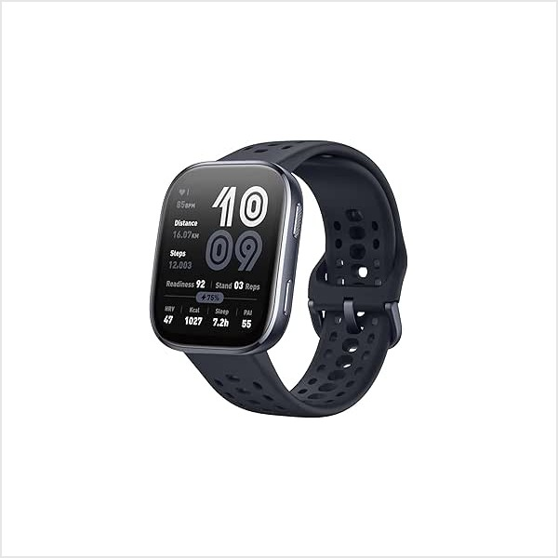 | 27. Amazfit Bip 6  Categoria: Smartwatch  Destaque: Relógio com tela grande e proposta esportiva, bom para público fitness.  Link direto: Abrir produto na Amazon  Link de afiliado: https://link.amazon/B05rIdjXJ

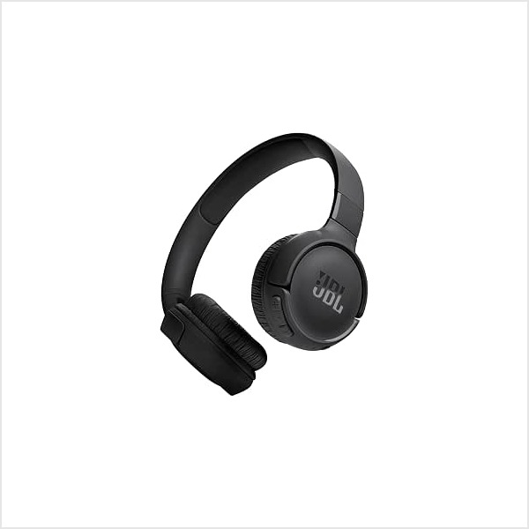 | 28. JBL Tune 520BT preto  Categoria: Headphone Bluetooth  Destaque: Headphone dobrável com design simples e forte demanda em áudio.  Link direto: Abrir produto na Amazon  Link de afiliado: https://link.amazon/B0fipNzyr

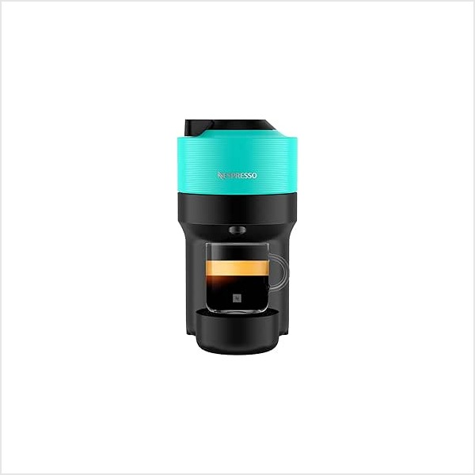 | 29. Nespresso Vertuo Pop Verde Acqua  Categoria: Café e bebidas  Destaque: Cafeteira colorida, moderna e muito atraente para imagens de anúncio.  Link direto: Abrir produto na Amazon  Link de afiliado: ______________________________________________

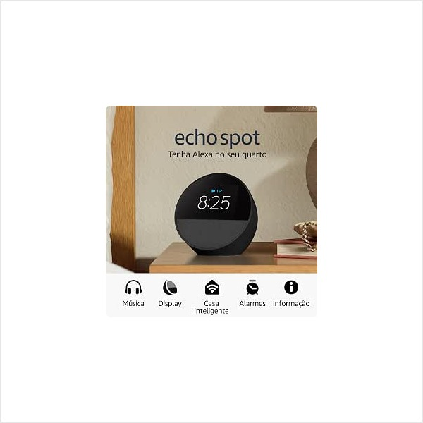 | 30. Echo Spot com Alexa  Categoria: Dispositivo Amazon  Destaque: Despertador inteligente com tela, som e visual chamativo para quarto.  Link direto: Abrir produto na Amazon  Link de afiliado: https://link.amazon/B041pdlra

Fim da lista - 30 produtos selecionados

